ГУАП

КАФЕДРА № 44

ОТЧЕТ   
ЗАЩИЩЕН С ОЦЕНКОЙ

ПРЕПОДАВАТЕЛЬ

|  |  |  |  |  |
| --- | --- | --- | --- | --- |
| старший преподаватель |  |  |  | Д.А. Булгаков |
| должность, уч. степень, звание |  | подпись, дата |  | инициалы, фамилия |

|  |
| --- |
| ОТЧЕТ О ЛАБОРАТОРНОЙ РАБОТЕ |
| ТИРАЖИРОВАНИЕ, ВСТРАИВАНИЕ, ОСВЕЩЕНИЕ, НАВИГАЦИЯ |
| по курсу: ИНТЕРАКТИВНАЯ КОМПЬЮТЕРНАЯ ГРАФИКА |
|  |
|  |

РАБОТУ ВЫПОЛНИЛА

|  |  |  |  |  |  |
| --- | --- | --- | --- | --- | --- |
| СТУДЕНТКА ГР. № | 4743 |  |  |  | Д.А.Ардаманова |
|  |  |  | подпись, дата |  | инициалы, фамилия |

Санкт-Петербург 2020

Цель работы: ознакомление с принципами и приобретение навыков группировки объектов сцены с целью применения единообразных преобразований к ним, создания гиперссылок, тиражирования объектов и групп объектов, встраивания содержимого внешних файлов, использования узлов различных видов источников освещения для построения статических X3D-сцен, а также задания свойств навигации в них.

Выполнение работы:

Сцена представляет собой модель участка с домом, елками и подарком. Было выполнено объединение объектов в группы, тиражирование объектов, встраивание X3Dфайлов в сцену, настройка источников света. Также настроены параметры навигации пользователя по сцене и реализована привязка гиперссылок к объектам. По ссылке осуществляется переход на вторую сцену. В основной код был добавлен скрипт, который выводит в нижнюю часть сцены «кнопки» включения и отключения света DirectionalLight и Headlight, Spotlight. Pointlight. C помощью узла Fog был добавлен туман в сцену. В ходе выполнения работы были использованы следующие узлы: Group, Transform, Material, ImageTexture, Anchor, Inline, DirectionalLight, Fog, NavigationInfo, Collision, Viewpoint.

Граф сцены представлен на рисунке 1.

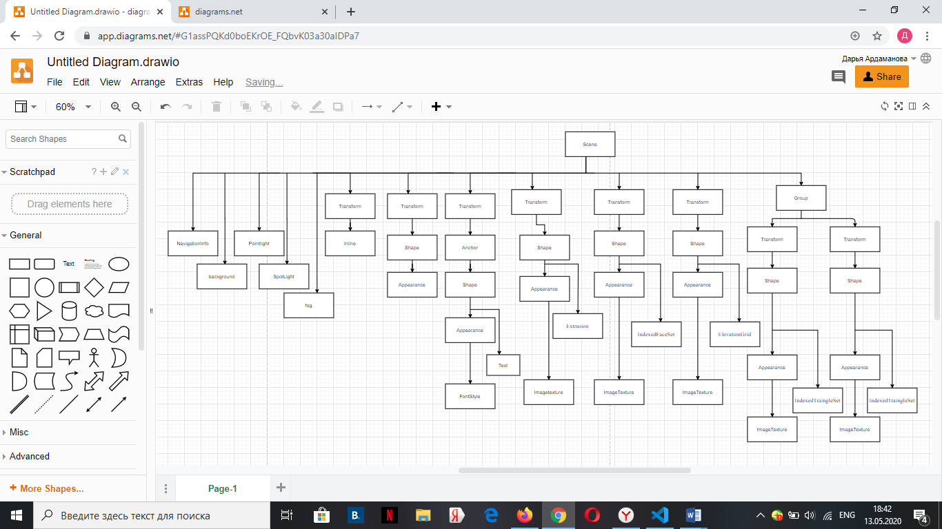

Рисунок 1 – Граф сцены

Листинг HTML-кода:

<!DOCTYPE html>

<html lang="ru">

    <style>

        section{

            border: 4px double purple;

            position: absolute;

            top: 50%;

            left: 50%;

            transform: translate(-50%, -50%)}

    </style>

  <head>

    <meta charset="utf-8" />

    <title>Пример 1</title>

    <link rel="stylesheet" href="http://x3dom.org/release/x3dom.css" />

    <script src="https://www.x3dom.org/download/dev/x3dom-full.js"></script>

  </head>

  <body>

      <section>

        <script>

          function lightSwitch(id){

              var light = document.getElementById(id);

              if(light.getAttribute('on')!='TRUE')

                 light.setAttribute('on','TRUE');

              else

                  light.setAttribute('on','FALSE');

          }

          function headlight()

           {

                var h = document.getElementById("head");

               if(h.getAttribute('headlight')=='true')

                 h.setAttribute('headlight', 'false');

               else

                   h.setAttribute('headlight', 'true');

           }

         </script>

        <X3D width="800px" height="800px">

        <Scene>

          <navigationInfo id="head" headlight='true' type='"EXAMINE"'></navigationInfo>

          <background  skyColor="0 0 0"></background>

          <Viewpoint fieldOfView="0.78" position="0 0 10" orientation="0 0 0 0"></Viewpoint>

          <directionalLight id="directional" direction='0 -1 0' on ="TRUE" intensity='2.0' shadowIntensity='0.0'></directionalLight>

          <PointLight id='point' on='TRUE' intensity='0.9000' ambientIntensity='0.0000' color='0.0 0.6 0.0' location='2 10 0.5 '  attenuation='0 0 0' radius='10.0000'> </PointLight>

          <SpotLight id='spot' on ="TRUE" beamWidth='0.9' color='0 0 1' cutOffAngle='0.78' location='0 0 12' radius='22'></SpotLight>

          <Fog color="1 1 1" fogType ="LINEAR" visibilityRange ="100"></Fog>

          <Transform translation="0.3 -2.2 1.3" scale="0.3 0.3 0.3">

            <Inline url="box.x3d"/>

            </Transform>

          <Transform translation="-1 3 1">

             <Shape>

              <Appearance DEF="Text_appearance">

              <Material ambientIntensity="0.3"

               diffuseColor="1 0 0">

              </Material>

              </Appearance>

               <Text string='Лабораторная №3' solid="false">

                <FontStyle DEF="FontStyle_1" family="calibri"

                  size="0.3">

                 </FontStyle>

               </Text>

             </Shape>

             </Transform>

           <Transform translation="-1.5 -3.5 0">

             <Anchor url="laba3.html">

               <Shape>

                <Appearance USE="Text_appearance">

                 </Appearance>

                 <Text string='Перейти по ссылке' solid="false">

                 <FontStyle USE="FontStyle_1">

                 </FontStyle>

                </Text>

               </Shape>

             </Anchor>

            </Transform>

          <transform translation='-0.25 -0.5 0' rotation='1 0 0 0'>

            <shape>

              <Appearance>

                <ImageTexture url=кр2.jpg>

                </Appearance>

              <Extrusion crossSection="-1.75 -0.5 -1.05 1.45 1.1 1.45 1.8 -0.5 0 -1.75 -1.75 -0.5"

                scale="1 1 1 1 0.2 0.2" spine="0 0 0 0 0.2 0 0 3 0">

             </Extrusion>

            </shape>

          </transform>

          <transform translation='-0.25 -2.4 0' rotation='0 0 0 0'>

                <Shape>

                  <Appearance>

                    <ImageTexture url=dom.jpg>

                    </Appearance>

                  <IndexedFaceSet ccw="true" colorPerVertex="true" convex="true"

                  creaseAngle="0" solid="false"

                  coordIndex="0 4 7 3 -1 5 6 2 1 -1 4 5 6 7 -1 6 7 3 2 -1 0 1 5 4 -1"

                  colorIndex="0 1 2 3 -1 4 5 6 0 -1 1 2 3 4 -1 5 6 0 1 -1 5 6 0 1 -1 5 6 0 1 -1">

                  <Coordinate point="-1 0 1, 1 0 1, 1 0 -1, -1 0 -1,

                   -1 2 1, 1 2 1, 1 2 -1, -1 2 -1"></Coordinate>

                  </IndexedFaceSet>

                 </Shape>

             </transform>

         <transform translation='-2 -2.5 -2.5' rotation='0 0 0 0'>

           <Shape>

           <Appearance>

            <Material diffuseColor="gray"></Material>

            </Appearance>

            <ElevationGrid xDimension="5" zDimension="6"

            height="0, 0.15, 0, 0.15, 0,

            0.1, 0, 0.1, 0, 0.1,

            0, 0.1, 0, 0.1, 0,

           0.1, 0, 0.1, 0, 0.1,

           0, 0.15, 0, 0.15, 0

            0.1, 0, 0.1, 0, 0.1"

           xSpacing="1" zSpacing="1" solid="false">

            </ElevationGrid>

            </shape>

         </transform>

        <Group DEF = "YOL">

<transform translation="1 -2.4 0" rotation="1 0 0 -1.57">

  <shape>

    <IndexedTriangleSet index="0 1 2 3 4 5 6 7 8 9 10 11 12 13 14 15 16 17" solid="false">

      <Coordinate point="0.1 0 0, 0.5 0 0, 0.3 0 0.3, 0.5 0 0, 0.9 0 0, 0.7 0 0.3, 0.1 0 0.3, 0.5 0 0.3, 0.3 0 0.6, 0.5 0 0.3, 0.9 0 0.3, 0.7 0 0.6, 0.3 0 0.6, 0.7 0 0.6, 0.5 0 0.9,

      0.3 0 0.9, 0.7 0 0.9, 0.5 0 1.2"></Coordinate>

      <ColorRGBA color="0 .6 0 1, 0 .6 0 1, 0 .2 0 2, 0 .6 0 1, 0 .6 0 2, 0 .2 0 1, 0 .6 0 1, 0 .6 0 1, 0 .2 0 1, 0 .6 0 1, 0 .8 0 1, 0 .5 0 1,

      0 .8 0 1, 0 .8 0 1, 0 .2 0 1, 0 .8 0 1, 0 .8 0 1, 0 .2 0 1"></ColorRGBA>

     </IndexedTriangleSet>

  </shape>

</transform>

</Group>

<transform translation = "-0.5 0 1.25" scale= "1 1 1">

  <Group USE="YOL"></Group>

</transform>

          </Scene>

    </X3D>

    <div id="tools" style="width: 500px;">

      <input type="checkbox" checked="true" onclick="lightSwitch('point')">

          <label>point light</label>

      <input type="checkbox" checked="true" onclick="lightSwitch('spot')">

          <label>spot light</label>

      <input type="checkbox" checked="true" onclick="lightSwitch('directional')">

          <label>directional light</label>

      <input type="checkbox" checked="true" onclick="headlight()">

          <label>headlight</label>

      </div>

  </section>

  </body>

</html>

Листинг встраиваемого X3D-файла:  
<X3D>

<Scene>

<Shape>

<box size="1.35 1.40 1.35"></box>

<Appearance>

<ImageTexture url='ng.jpg'/>

</Appearance>

</Shape>

</Scene>

</X3D>

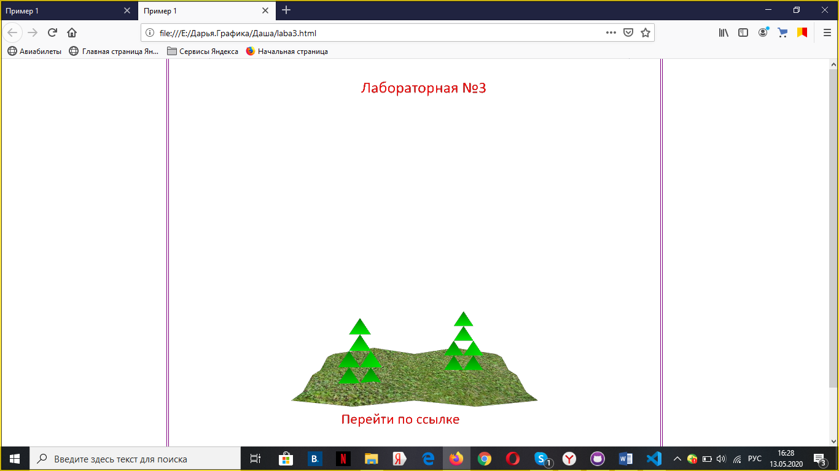

Рисунок 2- Переход на вторую сцену

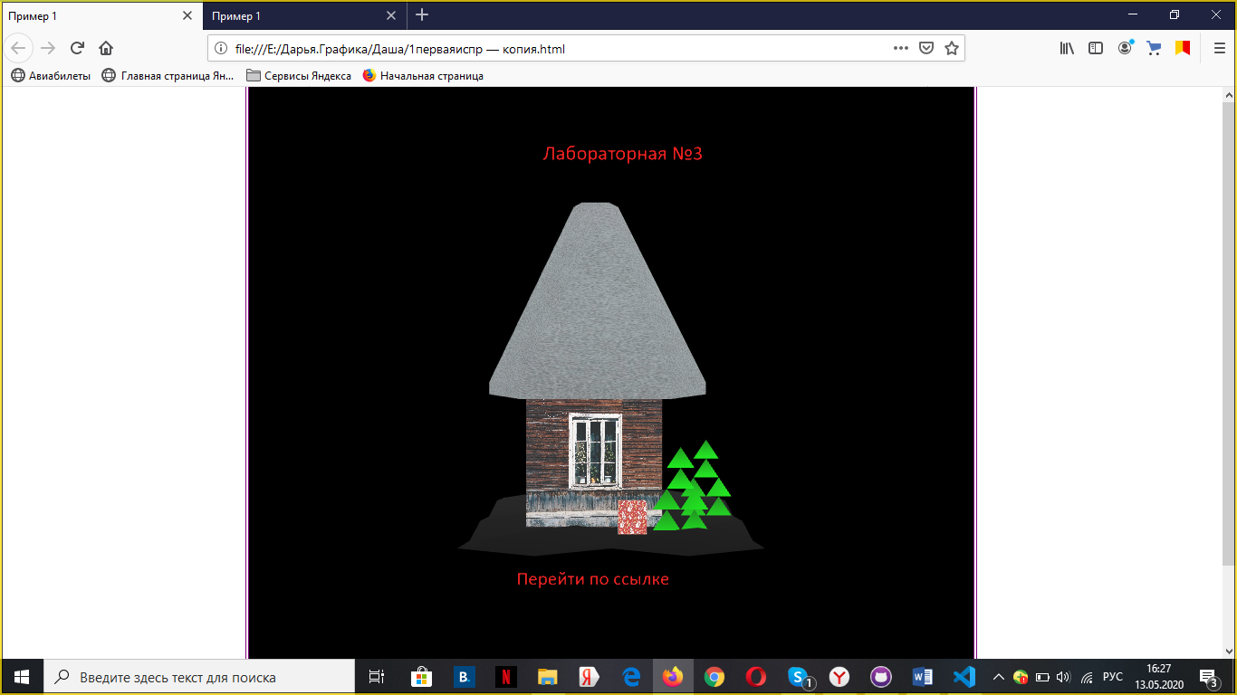

Рисунок 3 – Скриншот сцены c выключенным светом

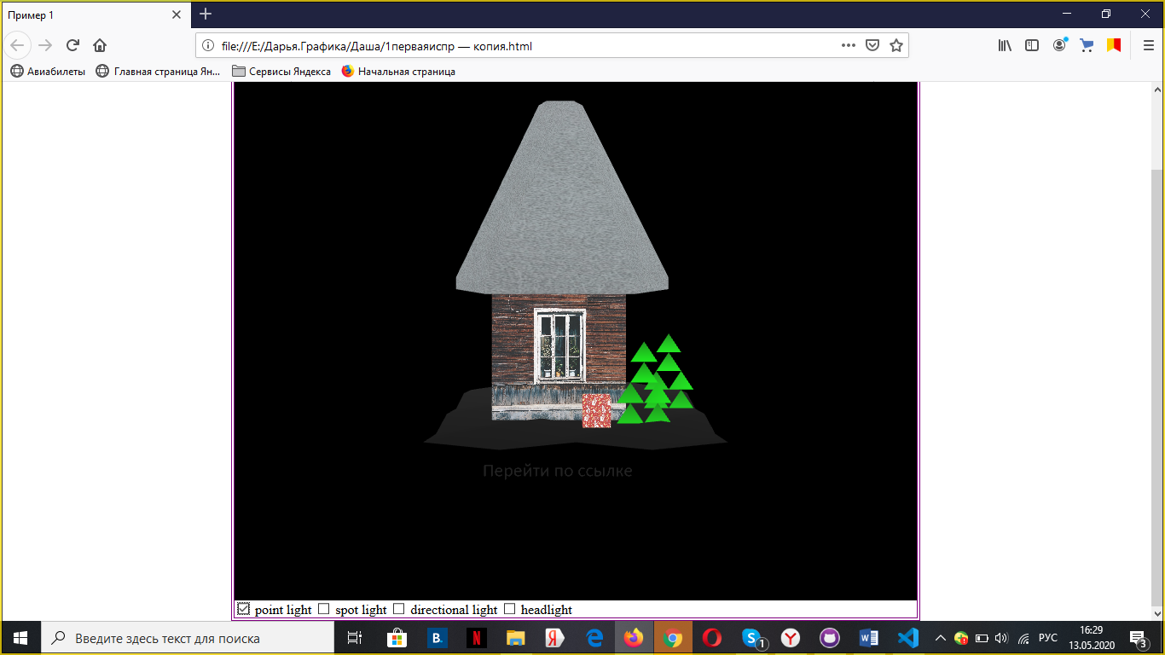

Рисунок 4 – Скриншот сцены c включенным Pointlight

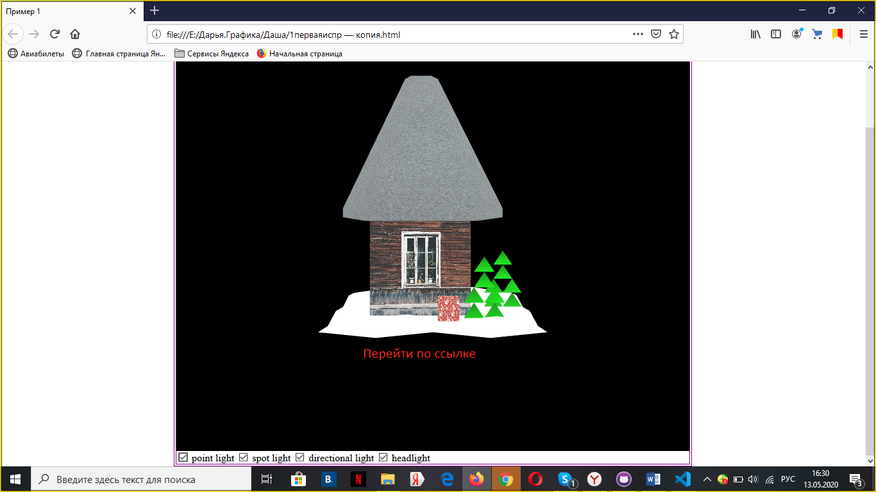

Рисунок 5 – Скриншот сцены c включенным светом

Вывод: В ходе выполнения лабораторной работы было проведено ознакомление с принципами и приобретены навыки группировки объектов сцены с целью применения единообразных преобразований к ним, создание гиперссылок, тиражирование объектов и групп объектов, встраивание содержимого внешних файлов, использование узлов различных видов источников освещения для построения статических X3D-сцен, а также задание свойств навигации в них.

Чем отличаются источники света Point, Directional и Spot?

DirectionalLight -Создает источник направленного освещения. При помощи этого узла задается освещение параллельными лучами в указанном направлении.

SpotLight -Определяет источник освещения, который имеет свое местоположение и светит в определенном направлении коническим пучком лучей. Результатом освещения является световое пятно с размытием.

PointLight -Задает точечный источник света, который излучает во всех направлениях.

Как работает тиражирование объектов или групп объектов?

Тиражирование –это копирование. DEF и USE – специальные атрибуты, которые могут быть назначены любому узлу сцены. С помощью атрибута DEF можно задавать уникальное имя для объекта сцены и впоследствии использовать этот объект повторно с помощью указания заданного имени в качестве значения атрибута USE узла того же типа. Это сокращает код и вычислительные затраты, т.к. объект создается единожды. Помимо этого, осмысленные DEF имена позволяют легче ориентироваться в коде сцены.

Зачем нужен узел Navigation Info, какие параметры сцены он позволяет настраивать?

NavigationInfo- Позволяет задать параметры перемещения пользователя по сцене. headlight – включена ли подсветка для сцены по умолчанию в виде направленного источника освещения белого цвета единичной интенсивности, сонаправленного с направлением взгляда пользователя. При значении false освещение по умолчанию выключено, необходимо использовать создаваемые вручную источники освещения. speed – скорость перемещения по сцене (м/с). type – тип навигации, который будет установлен в браузере. Можно указывать несколько типов навигации, среди которых пользователь может выбрать наиболее удобный для него